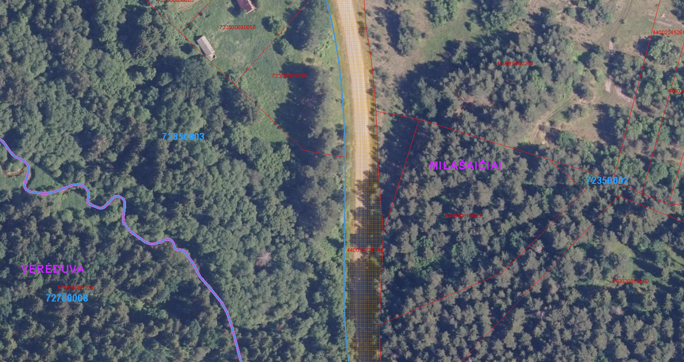
Mediniai laiptai su porankiu
- kadastro blokai
- kadastro vietovės
- sklypai
- inžineriniai tinklai
- inžineriniai tinklai (plotiniai)
- mediniai laiptai su porankiu
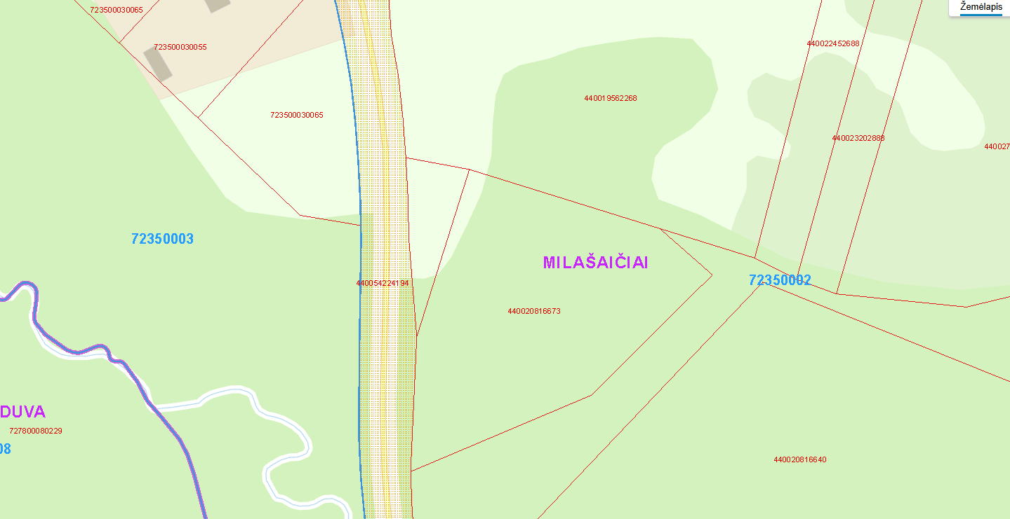
Mediniai laiptai su porankiu
- kadastro blokai
- kadastro vietovės
- sklypai
- inžineriniai tinklai
- inžineriniai tinklai (plotiniai)
- mediniai laiptai su porankiu
Nuoroda: https://www.geoportal.lt/map/#s=3346&x=456676.6864374081&y=6130548.848416271&l=12&b=default

